Как из лаб.1 сделать лаб.2?

В лаб.1 было, например, такое задание: условие пересылки из входного массива в выходной

3B. Коды внутри диапазона и не равные заданному значению:
(c1 < a(i) < c2) и (a(i) c3).
Зададим произвольно константы c1=33, c2=77, c3=55.
Так это выглядело в отладчике.
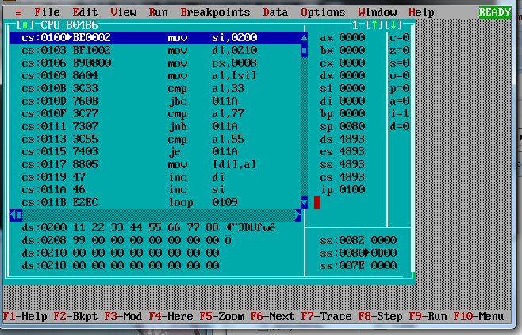
Выполнялось в пошаговом режиме F7. Результат мы могли видеть в памяти.
Почему же в лаб.2 необходимо менять что-то в готовом рабочем решении?

- В лаб. 2 многое определяем не мы, а транслятор, компоновщик и загрузчик ОС, поэтому доверим им определять адреса.
mov si,200; в si - смещение входного массива
mov di,210; в di – смещение выходного массива
mov cx,8; ; число повторений цикла в cx
:0109 mov al,[si] ; переместить символ вх. массива в al
cmp al,33 ; сравнить очередной символ с кодом 33h
jbe 011a;если меньше или равен, то не пересылать
cmp al,77 ; сравнить очередной символ с кодом 77h
jae 011a;если больше или равен, то не пересылать
cmp al,55 ; сравнить очередной символ с кодом 33h
je 011a;если равен, то не пересылать
mov [di],al; иначе переслать
inc di; увеличить адрес во вх. массиве
:011А inc si; увеличить адрес во вх. массиве
loop 109; продолжать до тех пор, пока сх не 0
- Кроме того, нужно ввести массив с клавиатуры, вывести результат на экран – значит, необходимо использовать функции прерывания.
- Стоит подобрать константы, чтобы удобно было тестировать программу. Например, вместо 33,55,77 (в примере выше) можно взять коды 41h, 5Ah, 4Dh, соответствующие А, Z и М
А М Z

- Использовать синтаксис языка ассемблер, определить сегменты, переменные и константы и т.п. Ниже приводится текст многосегментной программы.
d1 segment para public 'data'
mess1 db 'Input:',10,13,'$'
in_str db 22 dup (?)
mess2 db 10,13,'Output:',10,13,'$'
out_str db 20 dup ('$')
d1 ends
;############################################
c1 segment para public 'code'
assume cs:c1,ds:d1, ss:st1
start: mov ax,d1;поместим адрес сегмента d1 в ds
mov ds,ax

;вывод на экран сообщения
mov dx,offset mess1; адрес в ds:dx
mov ah,9; № функции
int 21h
; ввод массива с клавиатуры в in_str
mov dx,offset in_str; адрес буфера ввода в ds:dx
mov in_str,20; первый байт- макс. число символов при вводе
mov ah,10; № функции
int 21h
; цикл обработки
mov si,offset in_str+2; в si - смещение вх. массива
mov di,offset out_str; в di – смещение вых. массива
; число повторений цикла в cx
mov cl,in_str+1; 2-ой байт вх. буфера
xor ch,ch; нам нужен «целый» cx, поэтому ch=0
m1: mov al,[si] ; переместить символ вх. массива в al
cmp al,’A’ ; сравнить очередной символ с кодом 41h
jbe m2;если меньше равен, то не пересылать
cmp al,’Z’ ; сравнить очередной символ с кодом 5Ah
jae m2;если больше или равен, то не пересылать
cmp al,’M’ ; сравнить очередной символ с кодом 4Dh
je m2;если равен, то не пересылать

mov [di],al; иначе переслать
inc di; увеличить адрес во вх. массиве
m2: inc si; увеличить адрес во вх. массиве
loop m1; продолжать до тех пор, пока сх>0
;вывод на экран сообщения
mov dx,offset mess2
mov ah,9
int 21h
;вывод на экран результирующего массива
mov dx,offset out_str
mov ah,9
int 21h
; для организации задержки используем любую функцию ввода с ожиданием
mov ah,7
int 21h
; завершить программу
mov ax,4c00h
int 21h
c1 ends
;############################################

; сегмент стека: 100 неинициализированных слов
st1 segment para stack 'stack'
dw 100 dup (?)
st1 ends
end start; точка входа

- Выполнить трансляцию и компоновку.
tasm /la /zi имя_файла[.asm]
tlink /v имя_файла[.obj]

